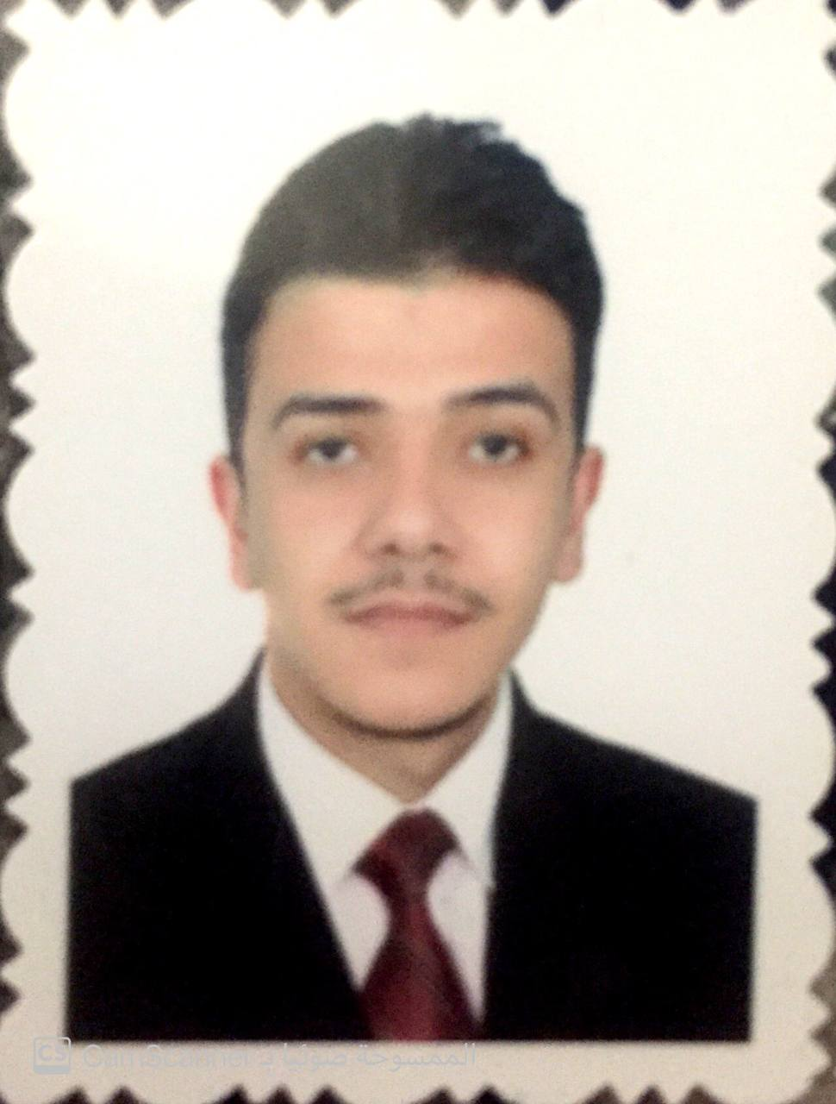
منتظر جهاد جاهل الدحيدحاوي | الاسم واللقب
النجف الاشرف / الكوفة | المحافظة/ القضاء
21/7/1994 | المواليد
متزوج | الحالة الزوجية
دكتوراه تحليلات مرضية/ جامعة الفرات الأوسط | التحصيل الدراسي
تحليلات مرضية | الاختصاص العام
وراثة | الاختصاص الدقيق
1-Biosafety in biotechnology  2-Immunotoxin : Anew tool for cancer therapy  3-PCR Primer Design  4-At the Heart of Covid-19  5-Analysis sequence and Bioinformatics Software  6-البرنامج الاحصائي وتطبيقاته في الإحصاء الوصفي وتحليل بيانات البحوث العلمية  7- stem cell | شهادات المشاركة الحاصل عليها
3 | عدد البحوث المنشورة
07802850158 | رقم الهاتف
Mnjzn94@gmail.com | Email

